*Atkreipiame dėmesį, kad apsaugos priemonės turi būti dėvimos tinkamai:
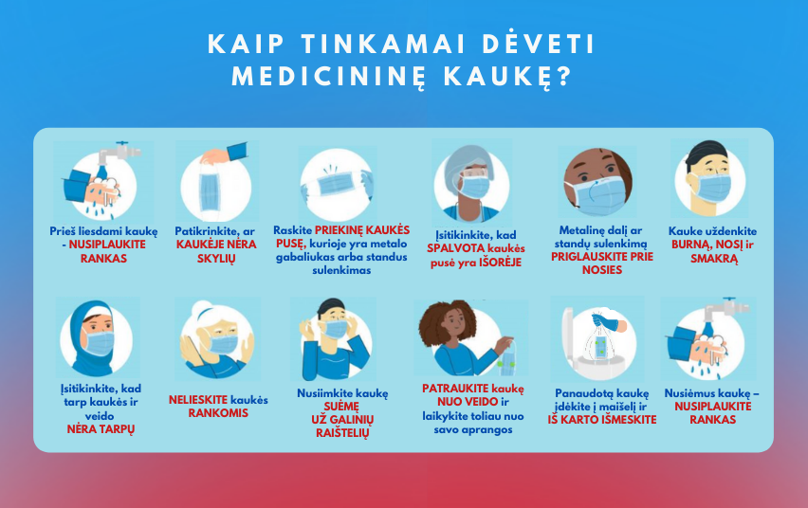
Negalima tos pačios vienkartinės kaukės naudoti antrą kartą. Taip pat vienkartinė medicininė kaukė turi būti keičiama kas 4 valandas arba jai sudrėkus. Plačiau: https://sam.lrv.lt/lt/naujienos/sam-primena-kaip-taisyklingai-deveti-medicinines-veido-kaukes
